Zur Veröffentlichung ab: | sofort
Bildmaterial: | 3 x jpeg
 |  | Lauf, 12. Dezember 2018
Spiralbohrer für Composites
Spiralbohrer ergänzen jetzt die Produktlinie FRANKEN Fiber-Cut. Diese wurden optimal auf die speziellen Anforderungen bei der Bearbeitung von faserverstärkten Kunststoffen abgestimmt.
Die Produktlinie FRANKEN Fiber-Cut steht für die Bearbeitung von faserverstärkten Kunststoffen. Durch den Verbund mit Kohlenstofffasern (CFK), Glasfasern (GFK) oder Aramidfasern (AFK) stellen diese Kunststoffe besondere Anforderungen an ein Fräs- oder Bohrwerkzeug.
Die Fiber-Cut Spiralbohrer wurden so ausgelegt, dass sie ein sauberes Trennen der Fasern und dadurch eine ausrissfreie Bearbeitung von kohlenstofffaserverstärkten und glasfaserverstärkten Kunststoffen sicherstellen. Dazu trägt einerseits deren Geometrie mit zwei Führungsfasen, zwei Schneiden und 90° Spitzenwinkel bei, andererseits wurde auch die Hochleistungs-Diamantbeschichtung auf diese Anwendung abgestimmt. Die Spiralbohrer sind in den Durchmessern 2,5 bis 12 mm und Arbeitslängen von 19 bis 56 mm verfügbar.
Mit perfekt auf den Werkstoff abgestimmter Werkzeuggeometrie und der Hochleistungs-Diamantbeschichtung bieten die Spiralbohrer höchste Wirtschaftlichkeit für viele Branchen, wie beispielsweise Automobilindustrie, Medizintechnik oder Luft-und Raumfahrt.

Über EMUGE-FRANKEN:
EMUGE-FRANKEN ist ein Unternehmensverbund mit ca. 1800 Mitarbeitern, der seit nahezu 100 Jahren zu den weltweit führenden Herstellern von Produkten der Gewindeschneid-, Prüf-, Spann- und Frästechnik zählt. Das innovative Produktprogramm mit 40.000 lagerhaltigen Artikeln und einem Vielfachen an kundenspezifischen Produkten fokussiert sich auf Anwendungen in der Automobil-, Kraftwerks-, Luftfahrtindustrie sowie auch Medizintechnik, Maschinen-und Anlagenbau. Als Systemanbieter für die spanende Bearbeitung ist EMUGE-FRANKEN in 52 Ländern über eigene Niederlassungen oder Vertriebspartner vertreten.

Pressekontakt:
Jörg Teichgräber / Leitung Marketing
Joerg.Teichgraeber@emuge.de
Telefon 09123-186-555

EMUGE-Werk Richard Glimpel GmbH & Co. KG
Fabrik für Präzisionswerkzeuge
Nürnberger Straße 96-100, D-91207 Lauf
Telefon 09123-186-0
www.emuge-franken.com

Bilder:

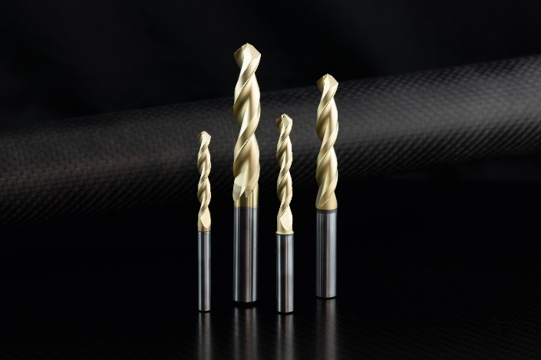
Bild 1: Die Spiralbohrer der Produktlinie FRANKEN Fiber-Cut

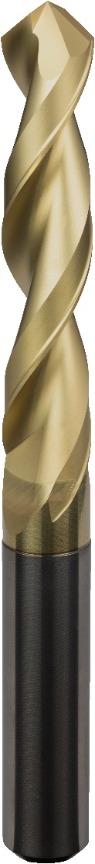
Bild 2: Geometrie und Diamantbeschichtung wurden speziell auf die Bearbeitung faserverstärkter Kunststoffe ausgelegt
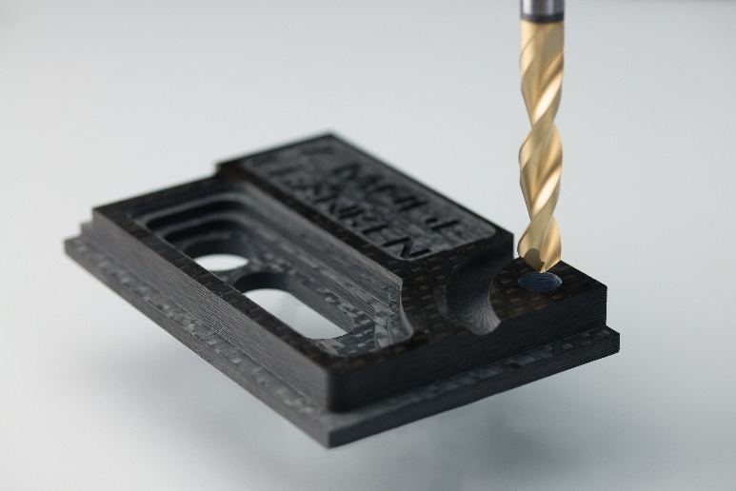
Bild 3: Die Spiralbohrer ermöglichen eine ausrissfreie Bearbeitung des CFK-Bauteils

